Последовательный интерфейс I2C

Разработанная фирмой Philips шина Г²С («Inter-Integrated Circuit»), — это двунаправленная асинхронная шина с последовательной передачей данных и возможностью адресации до 128 устройств. Физически шина 1²С содержит две сигнальные линии, одна из которых (SCL) предназначена для передачи тактового сигнала, вторая (SDA) для обмена данными. Для управления линиями применяются выходные каскады с открытым коллектором, поэтому линии шины должны быть подтянуты к источнику питания +5 В через резисторы сопротивлением 1... 10 кОм, в зависимости от физической длины линий и скорости передачи данных. Длина соединительных линий в стандартном режиме может достигать 2-х метров, скорость передачи — до 100 кбит/с. Суммарная ёмкость линий должна быть не больше 400 пФ, входная ёмкость на каждую ИС должна быть в пределах 5... 10 пФ.
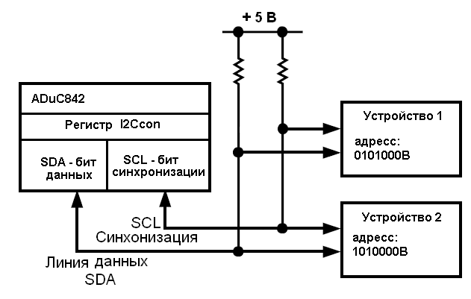
Рисунок 4.4 Интерфейс взаимодействия ADuC842 с внешними устройствами
Все абоненты шины делятся на два класса — «Master» и «Slave». Устройство «Master» генерирует тактовый сигнал (SCL) и, как следствие, является ведущим. Оно может самостоятельно выходить на шину и адресовать любое «Slave»-устройство с целью передачи или приёма информации. Все «Slave»-устройства «слушают» шину на предмет обнаружения собственного адреса и, распознав его, выполняют предписываемую операцию.
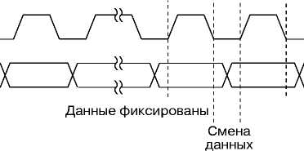
В начальный момент времени — в режиме ожидания — обе линии SCL и SDA находятся в состоянии логической единицы (транзистор выходного каскада с ОК закрыт). В режиме передачи (рис. 1) бит данных SDA стробируется положительным импульсом SCL. Смена информации на линии SDA производится при нулевом состоянии линии SCL. «Slave»-устройство может «придерживать» линию SCL в нулевом состоянии, например, на время обработки очередного принятого байта, при этом «Master»-устройство обязано дождаться освобождения линии SCL, прежде чем продолжить передачу информации.

Рисунок 4.5 Диаграмма процесса передачи данных по шине I²С
Для синхронизации пакетов шины 1²С различают два условия — «Start» и «Stop», ограничивающие начало и конец информационного пакета (рис. 2). Для кодирования этих условий используется изменение состояния линии SDA при единичном состоянии линии SCL, что недопустимо при передаче данных. «Start»-условие образуется при отрицательном перепаде линии SDA, когда линия SCL находится в единичном состоянии, и наоборот, «Stop»-условие образуется при положительном перепаде линии SDA при единичном состоянии линии SCL.
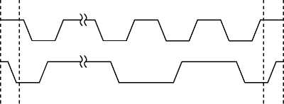
SCL
SDA

Старт-условие Стоп-условие

Рисунок 4.6 Диаграмма «Старт»/«Стоп» условия шины I²С

Старт-состояние:
Изменение уровня сигнала с высокого на низкий на SDA при условии сигнала высокого уровня на линии SCL означает, что линия SDA находится в старт-состоянии, что должно предшествовать выполнению любой другой команды (см. обозначения Start, Stop на временной диаграмме).
Ниже приведена процедура Старт-состояния:
STARTBIT::
setb MDE
setb MDO
setb MCO
lcall DELAY5
clr MDO
lcall DELAY5
clr MCO
RET

Стоп-состояние:
Изменение уровня сигнала с низкого на высокий на линии SDA при условии наличия на линии SCL сигнала высокого уровня свидетельствует о том, что линия SDA находится в стоп-состояний. После чтения данных и получения команды "стоп" E²PROM перейдет в режим резервного питания (см. обозначения Start, Stop на временной диаграмме).
Ниже приведена процедура Стоп-состояния:
STOPBIT::
setb MDE
clr MCO
clr MDO
setb MCO
lcall DELAY5
setb MDO
lcall DELAY5
clr MDE
RET

I2C интерфейс ADuC812 обеспечивает оба режима работы: аппаратный ведомого и программный ведущего. SCLOCK и SDATA являются 26 и 27 контактом соответственно. При включении или сбросе, PC устанавливается в режим ведомого.
Три регистра SFR используются для управления интерфейсом:
I2CADD
Содержит 7-разрядный адрес устройства ADuC842 на шине
I2CDAT
Содержит 8 разрядов для принимаемых и передаваемых данных.
I2CCON
Содержит конфигурационные/управляющие разряды для режима ведущего/ведомого (см. рис.8). Ведомый использует три младших разряда регистра I2CCON. Так как реализация режима ведомого устройства аппаратная, то ведомый автоматически определяет стартовый бит, бит подтверждения, прерывание или столовый бит. Ведущий использует четыре старших разряда регистра I2CCON для управления генерацией сигналов ведущего на контакты SCLOCK и SDATA. Поэтому, в программной реализации ведущего, пользователь должен генерировать оба сигнала SCLOCK и SDATA программно с использованием адресуемых расположений. Например, разряд, который управляет сигналом SCLOCK (26) расположен в побитно адресуемом пространстве (МСО) в регистре I2CCON:
MDO - Master Data Output (вывод данных ведущего)
MDE - Master Data Enable (разрешение данных ведущего)
МСО- Master Clock Output (вывод SCLOCK)
MDI - Master Data Input (вывод данных ведомого)
I2CM - Master mode select (режим работы ведущего)
I2CRS - I2C reset bit (сброс 12С)
I2CTX - Direction status (статус направления)
I2CI- I2C Interrupt bit (прерывание 12С)

MDO | MDE | MCO | MDI | I2CM | I2CRS | I2CTX | I2CI
Рисунок 4.4 Биты регистра I2CCON

Ниже приведен листинг процедуры передачи байта данных по I2C:

SENDBYTE:: ;передача байта
; в аккумуляторе – байт для передачи
MOV BITCNT,#8H ; установка счётчика бит
SETB MDE ; установка бита в "1"
CLR MCO ; установка бита в "0"
SENDBIT:: ; передача бита
RLC A ; сдвиг А влево через бит переноса
MOV MDO,C ; подача на линию SDA значения бита переноса
SETB MCO ; установка бита в "1"
CLR MCO ; установка бита в "0"
DJNZ BITCNT,SENDBIT ; если бит не последний переход на следующий
CLR MDE ; установка бита в "0"
SETB MCO ; установка бита в "0"
lcall DELAY5 ; задержка
JNB MDI,NEXT ; ожидание ответа от устройства

NEXT::
CLR MCO
RET

